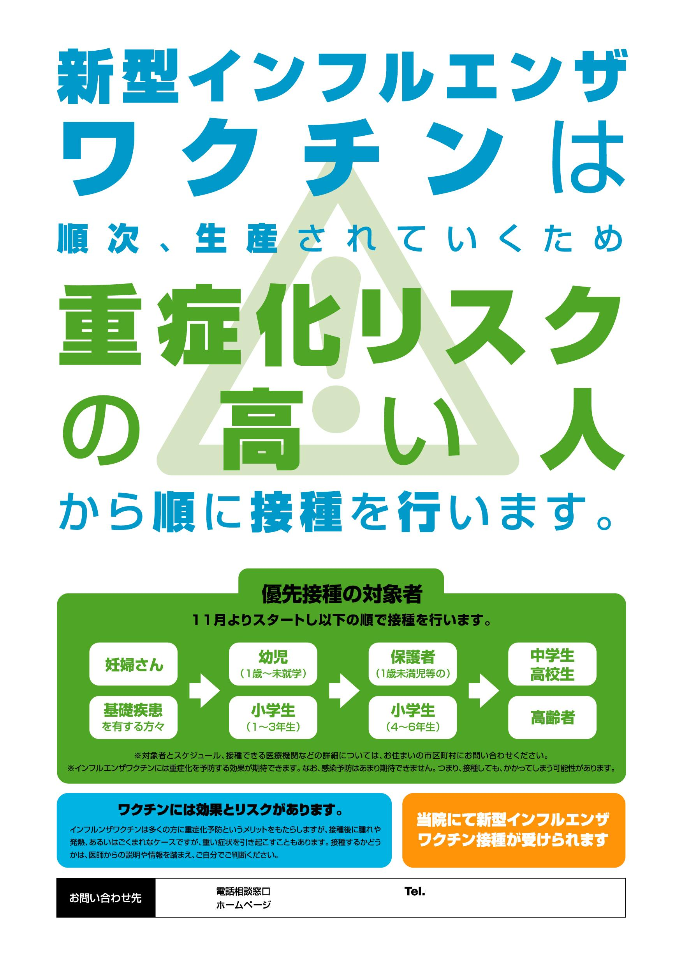
（診療時間 ●●：●●～●●：●●）
●●病院
http://www.XXXXXXXXXXXXXXXXXXXXXXXXXXXXXXXXXXXXXX

００－００００－００００
●●病院

